昌江石碌英才学校2023年优秀教师招聘公告
自强进取 成就未来
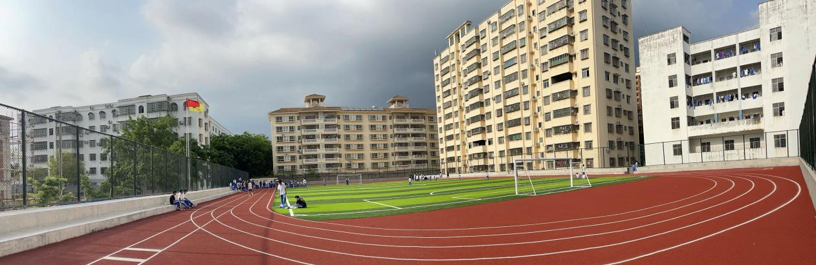

昌江石碌英才学校欢迎您！
来吧
在英才这方沃土
播下人生的希望
用汗水和智慧
让你教育梦想的花朵
在这里尽情绽放
昌江石碌英才学校位于昌江黎族自治县县城石碌镇环城东一路6号，位置优越、交通便利。2008年1月，经昌江黎族自治县教育局批准，创办九年一贯制民办学校，至今有14年的办学历史；2014年5月，经海南省厅批准创办高中部，学校逐步实现由义务教育学校向完全中学转型。学校现有教学班31个，学生1275人，专任教师65人。
学校占地面积38亩，校园整体布局科学合理，教学区、运动区、生活区分明。校舍建筑面积2.6万平米，有宿舍楼（含食堂）两栋，教学楼两栋，综合楼一栋，学校教学、办公、生活用房充足；有标准的普通教室36间，功能室齐备，有理化生实验室、计算机室、通用技术教室、美术教室、音乐教室、舞蹈教室、图书阅览室；体育设施齐全，有200米标准塑胶跑道的田径运动场、足球场、篮球场、排球场、羽毛球场和乒乓球场；有学生宿舍88间，学生餐厅能容纳1000人就餐；学生学习、生活设施规范科学，一应俱全。

我们的教育信念：
创造适合学生的教育，促进学生全面而有个性的发展，让每位学生考上理想高中、大学，为学生的终身发展和幸福奠基。
以“现代化、高质量、有特色”为引领，坚持“办百姓信赖的学校，育才智杰出的学生”办学思想，紧紧围绕“立德树人，培养菁英”核心价值，牢牢把握“让每一个学生成为才智杰出的人”核心理念，时刻铭记“对学生当下负责，对学生一生负责，对祖国未来负责”三重责任，努力实施“培育卓越教师团队，构建适切课程体系，打造高阶思维课堂，提供多元升学通道”四大战略，努力打造人民满意的一流完全中学！
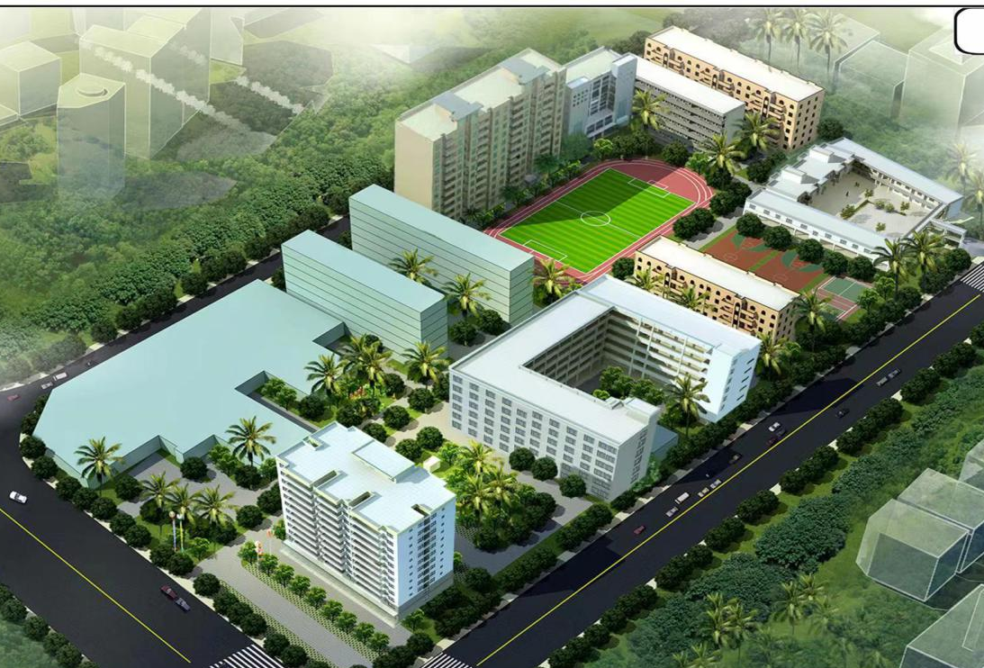
培养“国际视野与家国情怀融合，精英气质与平民本色结合，科技能力与人文素养统一，团队意识和鲜明个性兼备，身心健康与审美情趣和谐”的自由贸易港建设精英人才。

昌江石碌英才学校领航人
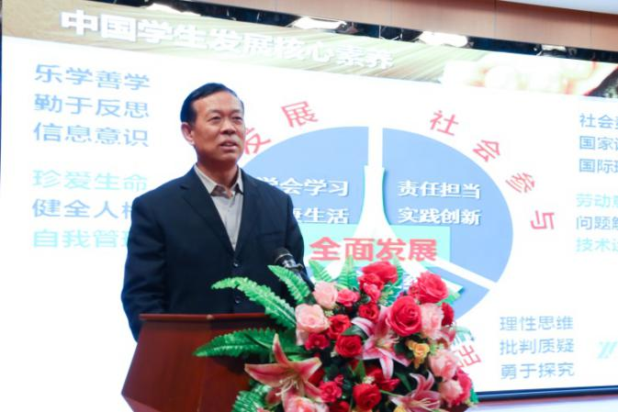
孙玄校长，陕西省西安市人，中共党员，研究生学历，正高级教师，先后在五所知名中学担任校长24年。任海南昌江思源实验学校校长期间，学校荣获“全国教育系统先进集体”，国家主席（时任副主席）习近平、原国家副主席李源潮先后到学校视察。任海南省昌江中学校长期间，本科录取率创历史之最；创建体育艺术特色学校，体育艺术类高考录取率高出普通类近30%，多名学生考入北京体育学院和北京舞蹈学院等名校。参加华东师范大学教育部中学校长培训中心 “第九期全国优秀中学校长高级研究班”培训，和天津南开中学、上海复旦大学附中、深圳中学、山西大学附中、江苏省南菁高中等全国名校校长同窗三年。主持五项国家级和省级课题研究，10篇论文获省级一等奖和在省级以上报刊发表，编写专著两部。个人事迹先后被《光明日报》、《海南日报》、《新教育》、南海网等多家媒体报道。
荣誉与兼职
全国“五一”劳动奖章、
海南省“五一”劳动奖章、
第七届海南省中小学“十佳校长”、
2015年海南省优秀校长、
海南省民族团结进步模范个人、
首届陕西省中学骨干校长、
首届海南省中学骨干校长、
首批海南省卓越校长工作室主持人、
海南省关心下一代工作先进工作者、
海南自由贸易港高层次人才、
陕西省骨干教师、
西安市模范教师
中国共产党海南省第七次代表大会代表，
华东师范大学教育学部“影子校长”培养计划项目导师
河南省郑州市第六届政府督学
第七届海南省人民政府督学。

因学校高品质、特色化发展需要，现高薪面向全国招聘优秀教师。
- 我们虚位以待

岗位名称 | 需求人数（人）
高中语文教师 | 4
高中数学教师 | 5
高中英语教师 | 8
高中思想政治教师 | 3
高中历史教师 | 2
高中地理教师 | 2
高中物理教师 | 2
高中化学教师 | 2
高中生物教师 | 3
信息技术教师 | 1
美术教师 | 1
体育教师 | 2
心理健康教师（生涯规划） | 1
合计 | 36
2.我们期待优秀的您：
任教学科相关专业本科及以上学历，具备高中教师资格证书。
具有高尚的师德修养、先进的教育理念、丰富的专业知识和卓越的专业能力。
男性45岁以下，女性40岁以下，条件特别优秀者放宽年龄限制。
能完全胜任学科教学和班主任工作。
具有研究生或以上学历，名校管理和教育教学工作经历者，区（县）级以上的学科带头人、学科骨干教师、课堂教学评比优秀奖获得者或优秀班主任等称号，担任学科教研组长，高考备考和学科竞赛经验丰富教师，参与过国内外学术活动的教师优先聘用。
欢迎教学经验丰富的优秀教师，也期待优秀的应、往届大学毕业生。
也欢迎刚退休的高级职称老师（近几年来没有离开高中教学一线，对高中课程标准、新高考和教学有深入研究和深刻理解，高考指导业绩卓著、学科建设能力超群，导师工作经验丰富）加盟。
3.加盟昌江石碌英才学校，您将得到四重礼遇：
无限的事业发展
◎行政管理职务提升和专业职称晋升为您的人生进步提供双通道。
◎享受高端培训和外出学习交流机会，为您的专业发展提供强大支持。
◎个人职业发展规划和学校教师发展性评价，让您持续提升自己。
◎幸福教师愿景和学习型组织建设，让您在快乐工作中成就最好的自己。
体面的薪酬收入
◎首席教师（具有高级教师职称，荣获地市级以上教学荣誉，或曾在省级示范性高中任教）年薪15万元（语文、数学、英语、思想政治、历史、地理、物理、化学、生物每个学科1人，共计9人）；
◎骨干教师（具有六年以上教龄和初三、高三教学经历）年薪10万元；
◎在职教师年薪8万元；
◎应届大学毕业生年薪7万元；
◎根据工作业绩情况发放中考奖、高考奖、突出贡献誉奖和年终评优奖。
优厚的福利待遇
◎入职即办理“五险一金”；
◎享受10天/年的带薪病事假，享受带薪寒暑假；
◎享有节日慰问金、生日福利、教职工协会各种拓展活动、连续从教津贴和子女入学优惠等；
◎免费提供三餐及住宿。
4. 我们这样相约
资格初审：投递应聘资料——专家筛选——通知面谈
◎请您将招聘报名表(学校模板)、身份证、学历、学位、职称、教师资格证书或者相关资格证书、普通话、获奖证书、彩色生活近照一张等招聘资料电子扫描件（材料恕不退还）发送至邮箱sxsunxuan@163.com
应聘者提交的相关材料必须真实有效，若有弄虚作假，一经发现即取消录用资格。
电子邮件主题格式为：昌江石碌英才学校+姓名+应聘（学科），以附件形式发送。
◎学校组织专家对应聘材料进行审核。
◎5日内对符合条件的应聘者，通过邮箱方式通知线上面谈事宜。
线上面谈：视频面试——学校面试
◎线上面试采取视频聊天方式，面谈内容为教育理念、专业知识、专业能力、高中课程标准、新高考及个人基本情况等内容。
◎线上面试通过后，通过邮箱方式通知能力考核事宜。
学校面试：综合面试——校长面谈
◎综合面试为15分钟的微课和5分钟答辩。
◎校长面谈。
签约：签订劳动合同
学校相关信息
学校地址：海南省昌江黎族自治县县城石碌镇环城东一路6号
联系电话:
老师： (微信同号)
老师： (微信同号)

点击下载简历模板
昌江石碌英才学校
2023年4月28

昌江石碌英才学校教师应聘报名表（应届大学毕业生）
填表时间： 年 月 日
姓名 |  |  |  |  | 性别 |  |  |  |  |  | 民 族 |  |  |  | 贴照片处
出生年月 |  |  |  |  | 政治面貌 |  |  |  |  |  | 婚姻状况
健康状况 |  |  |  |  |  | 身高 |  | m |  |  |  |  |  | kg
籍贯 |  |  |  |  |  | 户籍所在地
人事关系所在地
教师资格证种类 |  |  |  |  |  |  |  |  |  |  |  | 获得时间
通讯地址
联系电话 |  |  |  |  |  |  |  |  | QQ
电子邮箱 |  |  |  |  |  |  |  |  | 微信
获取招聘信息渠道 |  | □微信公众号□招聘网站□朋友推荐□其他渠道
应聘学科
主要家庭成员  及基本情况 |  | 关系 |  | 姓名 |  |  | 工作单位及基本情况
高中以上学习简历 | 时间 |  | 学校 |  |  |  |  |  |  |  | 专业、是（非）师范 |  |  |  | 获得学历、学位
主要荣誉
重要经历成果
业绩
昌江石碌英才学校教师应聘报名表（在职教师）
填表时间： 年 月 日
姓名 |  |  |  | 性别 |  |  |  | 民 族 |  |  |  | 贴照片处
出生年月 |  |  |  | 政治面貌 |  |  |  | 婚姻状况
健康状况 |  |  |  |  | 身高 | m |  | 体重 |  |  | kg
户籍所在地 |  |  |  |  |  |  |  | 籍贯
人事关系所在地
现任教学校 |  |  |  |  |  |  |  |  | 年级学科
社会兼职
教师资格证种类 |  |  |  |  |  |  |  |  | 获得时间
专业技术职称 |  |  |  |  |  |  |  |  | 获得时间 |  |  | .
通讯地址
联系电话 |  |  |  |  |  |  | QQ
电子邮箱 |  |  |  |  |  |  | 微信
获取招聘信息渠道 |  | □微信公众号□招聘网站□朋友推荐□其他渠道
应聘学科
家庭成员及  基本情况 |  | 关系 |  | 姓名 |  | 工作单位及基本情况
高中以上学习简历 | 时间 |  | 学校 |  |  |  |  | 专业、是（非）师范 |  |  |  | 获得学历、学位
工作简历 | 时间 |  | 单位 |  |  |  |  | 职务 |  |  |  | 备注
地市级以上培训经历
主要荣誉获奖情况
主要科研成果
主要工作业绩

